实验4.8 有源滤波器
一、实验目的
（1）进一步理解由运放组成的RC有源滤波器的工作原理和主要性能；
（2）熟练掌握二阶RC有源滤波器的设计方法；
（3）掌握二阶有源滤波器的基本测试方法；
二、知识点
二阶有源滤波器、品质因数、幅频特性
三、实验原理
对于信号频率具有选择性的电路成为滤波电路。其作用是允许一定频率范围内的信号通过，而阻止或削弱（即滤除）其他频率范围的信号。
滤波电路（滤波器）是最通用的模拟电路单元之一，几乎在所有的电路系统中都会用到它。以我们常用的电视和广播为例，当我们调台时，至少用到了3个滤波器，稍微高档一点的可能用到5个以上，其实“调台”在电路中的意思是使对应频率的信号通过（要想接收的频道），而隔离或抑制其他频率的信号，如图4-8-1所示。通常在200kHz（调频广播）或6.5MHz（电视）范围内相邻调频电台或电视台会有80dB的抑制度。
0dB
-80dB
Channel 8
Channel 10
Channel 9
图4-8-1 选频特性
滤波器根据幅频特性或相频特性的不同可分为低通滤波器（LPF）、高通滤波器（HPF）、带通滤波器（BPF）和带阻滤波器（BEF）。其各自的幅频特性如图4-8-2所示，每个特性曲线均包含通带、阻带和过渡带三个部分，通带中的电压放大倍数成为通带放大倍数A_{up}。由幅频特性中可以看出，在通带和阻带之间有过渡带，过渡带越窄，过渡带中电压放大倍数的下降速率越大，滤波特性越好。特性中使通带放大倍数下降到0.707倍的频率成为通带截止频率f_{p}。
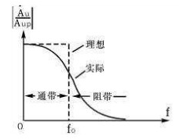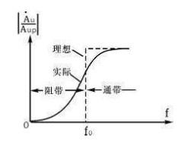
（a）低通（LPF） (b)高通（HPF）
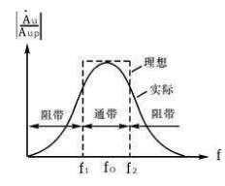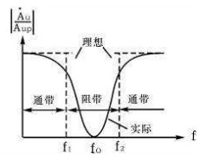
(c)带通（BPF） （d）带阻（BEF）
图4-8-2 各类滤波器幅频特性
滤波器按截止频率附近的幅频特性和相频特性的不同，又可分为巴特沃兹（Butterworth）滤波器、切比雪夫（Chebshev）滤波器和椭圆（Elliptic）滤波器，其各自的幅频特性如图4-8-3所示。其中巴特沃兹滤波器在通带内响应最为平坦；切比雪夫滤波器在通带内的响应在一定范围内有起伏，但带外衰减速率较大；椭圆滤波器在通带内和止带内的响应都在一定范围内有起伏，具有最大的带外衰减速率。
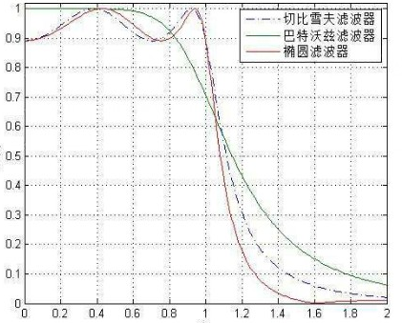
图4-8-3 巴特沃兹、切比雪夫和椭圆滤波器的幅频特性
滤波器按是否采用有源器件又可分为无源滤波器和有源滤波器。由无源元件（电阻、电容、电感）组成的滤波电路称为无源滤波器；由无源元件和有源元件（双极型管、单极型管、集成运放）共同组成的滤波电路称为有源滤波器。无源滤波器电路简单，但对通带信号有一定的衰减，因此电路性能较差；有源滤波器具有体积小、性能好、可放大信号。调整方便等优点，但因受运放本身有限带宽的限制，目前适用于低频范围。
由于大多数高阶滤波器都可以由一阶和二阶的滤波器级联而成，其中一阶滤波器只需由运放、1只电阻和1只电容构成，本实验仅着重研究二阶RC有源滤波器的有关问题。
根据二阶RC有源滤波器传递函数零点的不同，也可分为低通、高通、带通和带阻等几种类型，相应的传递函数如表4-8-1所示。式中ω₀为高、低通滤波器的截止角频率或带通、带阻滤波器的几何中心频率；Q为品质因数；A_{up}为增益系数。
表4-8-1
类型 | 传递函数 | 零点情况
低通 | $$A(s)=\frac{A_{\text{up}}ω_{0^{2}}}{S^{2}+\frac{ω_{0}}{Q}S+ω_{0^{2}}}$$ | 无零点
高通 | $$A(s)=\frac{A_{\text{up}}S^{2}}{S^{2}+\frac{ω_{0}}{Q}S+ω_{0^{2}}}$$ | 原点为双重零点
带通 | $$A(s)=\frac{A_{\text{up}}\frac{ω_{0}}{Q}S}{S^{2}+\frac{ω_{0}}{Q}S+ω_{0^{2}}}$$ | 原点为单零点
带阻 | $$A(s)=\frac{A_{\text{up}}(S^{2}+ω_{0^{2}})}{S^{2}+\frac{ω_{0}}{Q}S+ω_{0^{2}}}$$ | 零点为共轭虚数

1.二阶低通有源滤波器
（1）基本原理
常用的二阶低通有源滤波器如图4-8-4所示。由于C₁接到集成运放的输出端，形成正反馈，使电压放大倍数在一定程度上受输出电压控制，且输出电压近似为恒压源，所以又称之为二阶压控电压源低通滤波器。当C₁=C₂=C时，称f₀为电路的特征频率。通常，调试该电路，使其通带截止频率与一阶低通滤波器的相同，即f_{p}=f₀。
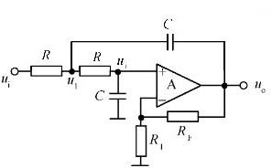
图4-8-4 单端正反馈型低通滤波器
如图4-8-4所示电路中，虽然由C₁引入了正反馈，但是，若f<<f_{p}，则由于C₁的容抗很大，反馈信号很弱，因而对电压放大倍数的影响很小；若f<<f_{p}，则由于C₂的容抗很小，集成运放同相输入端的信号很小，输出电压必然很小，反馈作用也很弱，因而对电压放大倍数的影响也很小。所以，只要参数选择合适，就可以使f=f_{p}附近的电压放大倍数因正反馈而得到提到，从而使电路更接近于理想低通滤波器。
二阶低通有源滤波器主要性能如下：
①通带电压放大倍数
二阶LPF的通带电压放大倍数就是频率f=0时的输出电压与输入电压之比，因此也就是同相比例放大器的增益:
$A=1+\frac{R_{F}}{R_{f}}$ (4-8-1)
②传递函数
$A_{u}=\frac{U_{o}}{U_{i}}=\frac{A_{\text{up}}}{1+(3−A_{\text{up}})jω\text{RC}+(jω\text{RC})^{2}}$ （4-8-2）
$A(s)=\frac{A_{\text{up}}}{1+(3−A_{\text{up}})\text{sRC}+(\text{sRC})^{2}}$ (4-8-3)
其中$s=jω$
③品质因数
$Q=\frac{1}{3−A_{\text{up}}}$ (4-8-4)
④幅频特性
电路的幅频特性曲线如图4-8-5所示，不同Q值将使幅频特性具有不同的特点。
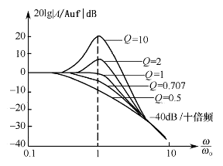
f/f₀
20lg|A_{u}/A_{up}|/dB
图4-8-5 单端正反馈型低通滤波器幅频特性
（2）设计方法
下面介绍设计二阶低通有源滤波器时选用RC的方法。
已知R₁=R₂=R，C₁=C₂=C，则
$f_{0}=\frac{1}{2π\text{RC}}$ (4-8-5)
其中，由式4-8-5得知，f₀、Q可分别由R、C值和运放增益的变化来单独调整，相互影响不大。若已知Q值，则由式4-8-4得通带电压放大倍数A_{up}，近而由式4-8-1可推导出R_{F}和R_{f}。
由此该设计方法对要求特性保持一定f₀而在较宽范围内变化的情况比较适用，但必须使用精度和稳定性均较高的元件。
2.二阶高通有源滤波器
（1）基本原理
二阶高通滤波器和二阶低通滤波器几乎具有完全的对偶性，即将二阶低通有源滤波器电路中的R和C的位置互换，就构成了典型的单端正反馈二阶高通滤波器，如图4-8-6所示。二者的参数表达式与性能也有对偶性。当R₁=R₂=R，C₁=C₂=C时，其主要性能如下：
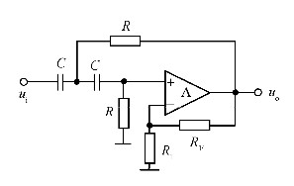
图4-8-6 单端正反馈型高通滤波器
①通带电压放大倍数
$A=1+\frac{R_{F}}{R_{f}}$
②传递函数
$A_{u}=\frac{U_{o}}{U_{i}}=\frac{(jω\text{RC})^{2}}{1+(3−A_{\text{up}})jω\text{RC}+(jω\text{RC})^{2}}A_{\text{up}}$ （4-8-6）
$A(s)=\frac{(\text{sRC})^{2}}{1+(3−A_{\text{up}})\text{sRC}+(\text{sRC})^{2}}A_{\text{up}}$ （4-8-7）
③品质因数
$Q=\frac{1}{3−A_{\text{up}}}$
④幅频特性
电路的幅频特性曲线如图4-8-7所示，不同Q值将使幅频特性具有不同的特点。
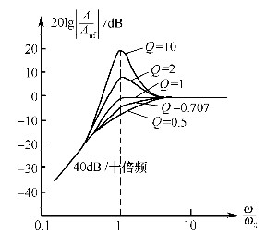
20lg|A_{u}/A_{up}|/dB
f/f₀
图4-8-7 单端正反馈型高通滤波器幅频特性
（2）设计方法
二阶高通有源滤波器中R、C参数的设计方法也与低通滤波器相似，详见低通滤波器设计方法。
3.二阶带通有源滤波器
带通滤波器（BPF）能通过规定范围的频率，这个频率范围就是电路的带宽BW，滤波器的最大输出电压峰值出现在中心频率f₀的频率点上。带通滤波器的带宽越窄，选择性越好，也就是电路的品质Q越高。
只要将二阶低通滤波器中的一阶RC电路改为高通的接法，就构成了二阶带通滤波器。如图4-8-8所示电路就是典型的单端正反馈型二阶带通滤波器。当R₁=R₂=R，C₁=C₂=C时，其主要性能如下：
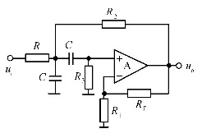
图4-8-8 二阶带通滤波器
①传递函数
$A_{u}=\frac{U_{o}}{U_{i}}=\frac{jω\text{RC}}{1+(3−A_{\text{up}})jω\text{RC}+(jω\text{RC})^{2}}A_{\text{up}}$ （4-8-8）
$A(s)=\frac{\text{sRC}}{1+(3−A_{\text{up}})\text{sRC}+(\text{sRC})^{2}}A_{\text{up}}$ （4-8-9）
其中$A=1+\frac{R_{F}}{R_{f}}$为同相比例放大电路的电压放大倍数
②中心频率和通带放大倍数
$$f_{0}=\frac{1}{2π\text{RC}}$$
$A_{0}=\frac{A_{\text{up}}}{3−A_{\text{up}}}$ （4-8-10）
③通带截止频率和通带宽度
$\begin{aligned}f_{p1}=\frac{f_{0}}{2}[\sqrt{(3−A_{\text{up}})^{2}+4}−(3−A_{\text{up}})] \\ f_{p2}=\frac{f_{0}}{2}[\sqrt{(3−A_{\text{up}})^{2}+4}+(3−A_{\text{up}})]\end{aligned}$（4-8-11）
$\text{BW}=f_{p2}−f_{p1}=(3−A_{\text{up}})f_{0}=(2−\frac{R_{F}}{R_{f}})f_{0}$ （4-8-12）
④品质因数
$Q=\frac{1}{3−A_{\text{up}}}$

⑤幅频特性
电路的幅频特性曲线如图4-8-9所示，不同Q值将使幅频特性具有不同的特点。Q值越大，通带宽度越窄，选择性也越好。
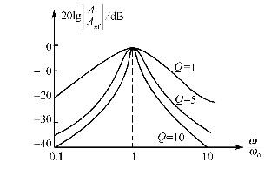
20lg|A_{u}/A_{up}|/dB
f/f₀
图4-8-9 二阶带通滤波器幅频特性
3.二阶带阻有源滤波器
如图4-8-10所示电路就是典型的单端正反馈型二阶带阻滤波器。当R₁=R₂=R，C₁=C₂=C时，其主要性能如下：
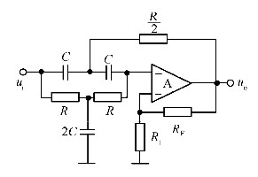
图4-8-10 二阶带阻滤波器
①传递函数
$A_{u}=\frac{U_{o}}{U_{i}}=\frac{1+(jω\text{RC})^{2}}{1+2(2−A_{\text{up}})jω\text{RC}+(jω\text{RC})^{2}}A_{\text{up}}$ （4-8-13）
$A(s)=\frac{1+(\text{sRC})^{2}}{1+2(2−A_{\text{up}})\text{sRC}+(\text{sRC})^{2}}A_{\text{up}}$ （4-8-14）

②中心频率和通带放大倍数
$$f_{0}=\frac{1}{2π\text{RC}}$$
$$A_{0}=\frac{A_{\text{up}}}{3−A_{\text{up}}}$$
③通带截止频率和通带宽度
$$\begin{aligned}f_{p1}=\frac{f_{0}}{2}[\sqrt{(3−A_{\text{up}})^{2}+4}−(3−A_{\text{up}})] \\ f_{p2}=\frac{f_{0}}{2}[\sqrt{(3−A_{\text{up}})^{2}+4}+(3−A_{\text{up}})]\end{aligned}$$
$\text{BW}=f_{p2}−f_{p1}=(3−A_{\text{up}})f_{0}=(2−\frac{R_{F}}{R_{f}})f_{0}$
④品质因数
$Q=\frac{1}{2(2−A_{\text{up}})}$ (4-8-15)

⑤幅频特性
电路的幅频特性曲线如图4-8-11所示，不同Q值将使幅频特性具有不同的特点。
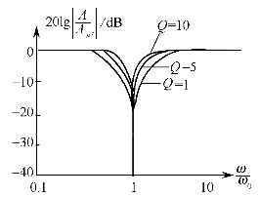
f/f₀
20lg|A_{u}/A_{up}|/dB
图4-8-11 二阶带阻滤波器幅频特性

四、预习要求
（1）复习模拟电子技术课程中有关有源滤波器的内容，掌握实验电路的基本工作原理；
（2）根据实验内容的要求，事先设计好各个滤波电路，计算出相关参数，拟定实验方案及步骤；
（3）条件允许时，用计算机辅助分析工具对实验内容进行计算，给出仿真结果，以备与实验测试结果比较；
五、实验内容
1.二阶低通有源滤波器的设计与测试
（1）设计一个二阶低通有源滤波器（参考图4-8-4电路）。f₀=480Hz，Q=0.707,其中，R₁=R₂,C₁=C₂₌ 0.01uf, R_{F}=16KΩ。
（2）测试低通有源滤波器的幅频特性曲线。输入正弦信号。保持V_{i}=3V有效值恒定不变，改变信号频率测量不同频率下的输出电压U_{o}值列表，完成表4-8-2.
表4-8-2
U_{i}(V) | V_{i}=3V
F(Hz) | 20 | 100 | 200 | 300 | 400 | f₀= | 500 | 600 | 1000 | 5000 | 10000
U_{o}(V)
A_{u}=U_{o}/U_{i}
20lg（A_{u}/A_{up}）
（3）横坐标F按Hz得对数分度，纵坐标按20lg（A_{u}/A_{up}）按dB分度，则由幅频特性曲线决定-3dB频率，即截止频率f₀。
2.二阶高通有源滤波器的设计与测试
设计一个二阶高通有源滤波器（参考图4-8-6电路）。元件参数同上。自行画出实验电路，自拟测试表格测试，画出幅频特性曲线，有幅频特性确定-3dB截止频率f₀。
六、实验报告要求
（1）画出实验电路图并标注参数，整理设计过程及结果；
（2）记录实验中输出电压有效值，完成表格，画出幅频特性；
（3）找出中心频率，并和理论计算值进行比较；
（4）回答第七项所有思考题。
七、思考题
（1）BEF和BPF是否像HPF和LPF一样具有对偶关系？若将BPF中起滤波作用的电阻与电容的位置互换，能得到BEF吗？
（2）传感器加到精密放大电路的信号频率范围是400Hz±10Hz，经放大后发现输出波形含有一定程度的噪声和50Hz的干扰，试问：应引入什么形式的滤波电路以改善信噪比，并画出相应的电路原理图。
八、仪器与器材
（1）模电试验箱
（2）双踪示波器
（3）双路直流稳压电源
（4）函数发生器
（5）万用表
（6）集成运放$μ\text{A741}$

